关于门店请货的相关通知

各门店：
春节临近，祝各位员工新春快乐！万事如意！现有请货中有部分更改的事宜做以下通知：
- 请门店注意，仓库今天最后一次做要货计划，明天是公司最后一次给发货为，在春节回来后门店按照《仓库发货时间表（春节放完后）》，门店按照以上表格写本店要货计划，仓库2月1日做1月31日门店的计划单子，请货单的状态应为确定状态。
- 信息部在进入系统的右上方做了一个《配送退货管理》的推送业务，门店可根据这推送业务查询本店的退货单仓库已经审核，门店可以点执行，如门店在这个推送业务做了之后，在退货中仓库已经审核了，一周内没有点执行的门店，将处以重罚！全公司通报批评！
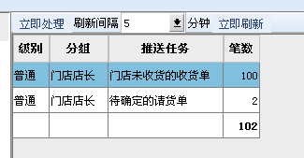
- 从明天起，门店手工添加要货计划只能添加新品（新品的定义：30天内本店无库存、无销售的品种），30天内有销售、库存的品种手工要货计划中是添加不起的（系统识别），请门店店长组织门店所有人员学习。

营业部
2012-1-19

